在做PCB的时候一定要考虑到信号的回路。即电流从哪里返回，放置回路被割断，从而降低EMC和EMI。

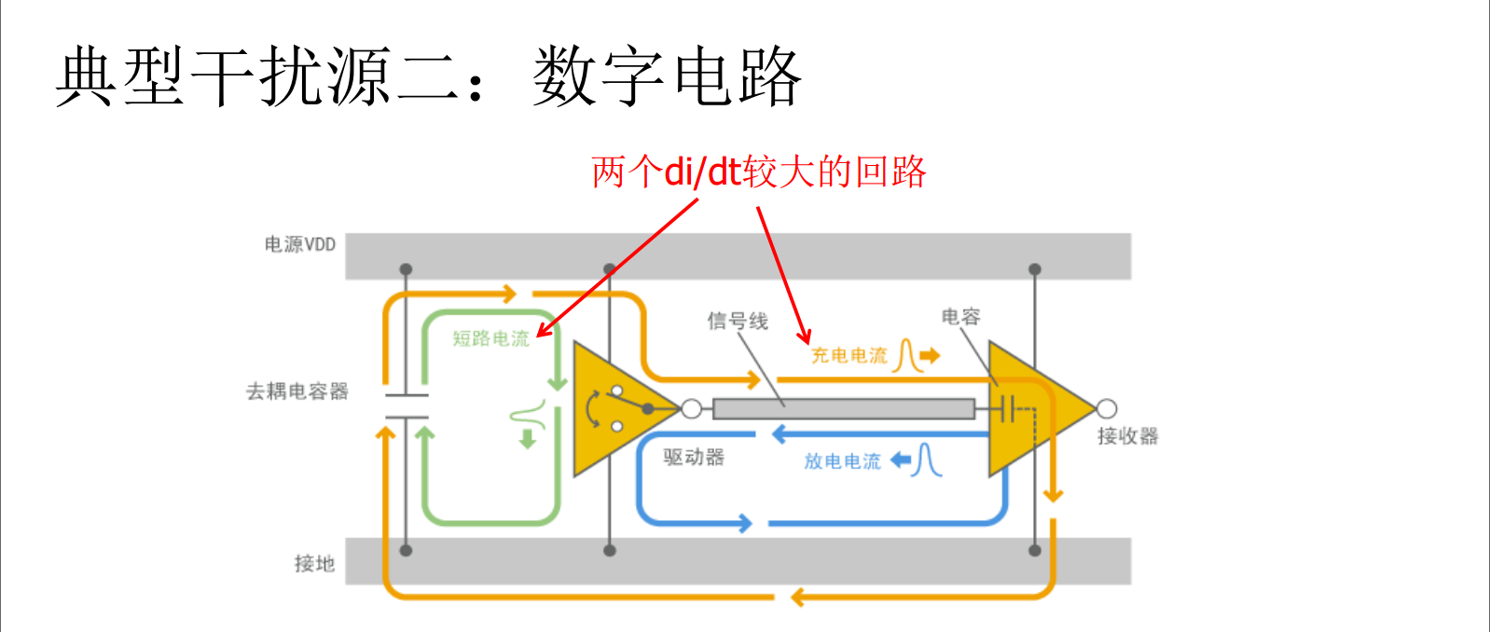

根据基尔霍夫电流定律，从任何一个点流出的电流等于流入此点的电流，仔细看一下电容两端，可以把电容看做这一个点。也就是说从去耦电容流走的电流，一定会从某一个路径返回。因此在做PCB的时候需要考虑一下这个信号的返回回路，关键地方多打几个过孔，从而改善回路电气特性。
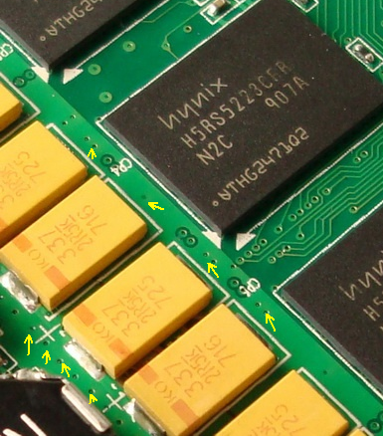
看到上图，电容的正极和负极附近都有多个过孔，此过孔的左右就是为了改善信号回路，让从电容正极流出的电流，更顺利的流回负极。

